ЛАБОРАТОРНАЯ РАБОТА 4.

ОТНОШЕНИЯ, ОТОБРАЖЕНИЯ, ФУНКЦИИ.

Цель работы: Изучить методы исследования отношений, отображений и функций.

Порядок выполнения работы.
- Изучить теоретические сведения.
- Получить задание у преподавателя.
- Исследовать отношения, отображения и функции.
- Сделать выводы по результатам исследований.
- Оформить отчет.

Требования к отчету.
- Цель работы.
- Постановка задачи.
- Результаты исследования отношений, отображений и функций.
- Выводы.

Теоретические сведения.

1. Бинарные отношения
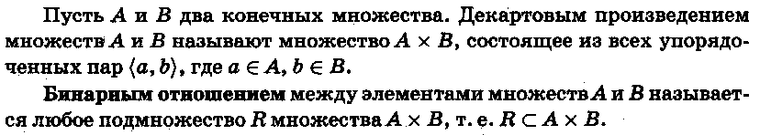
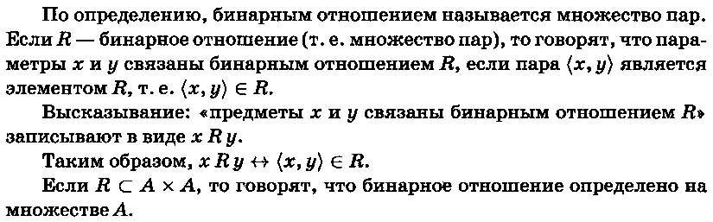
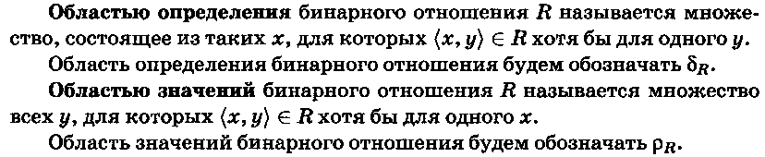
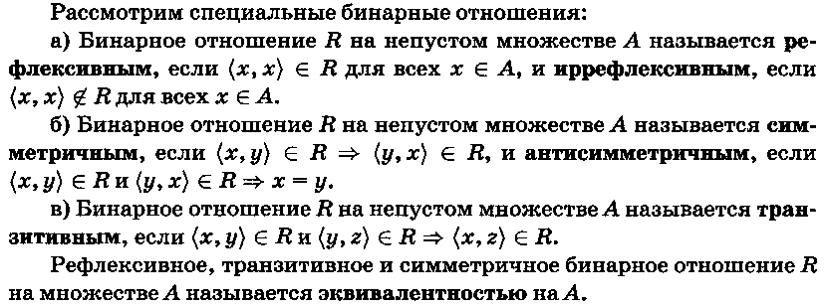

2. Отображение множеств
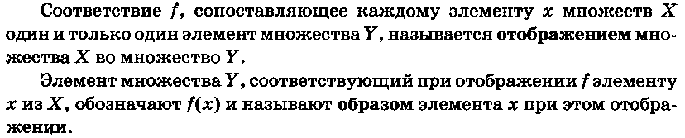
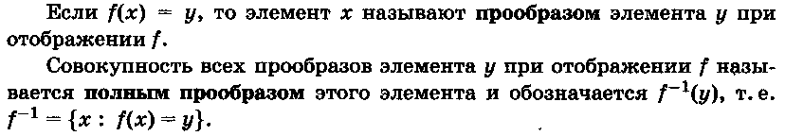
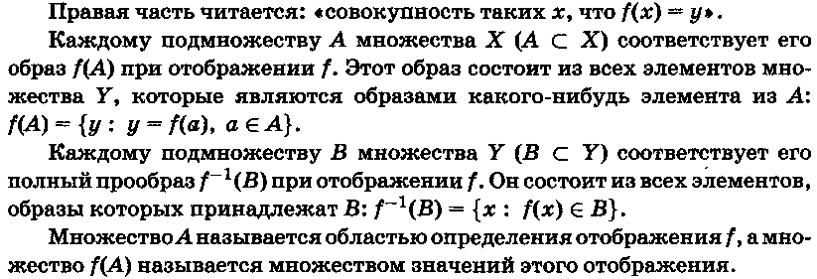
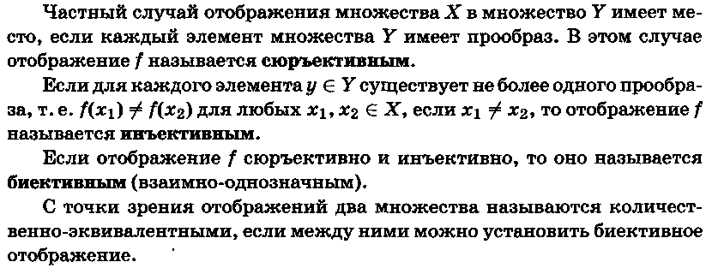
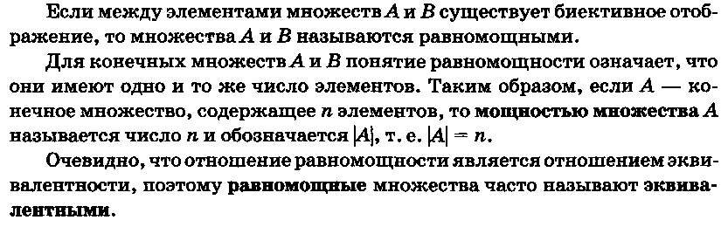
3. Функции
В основе всех разделов дискретной математики лежит понятие функции.
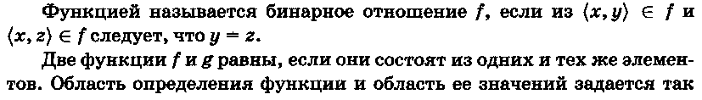
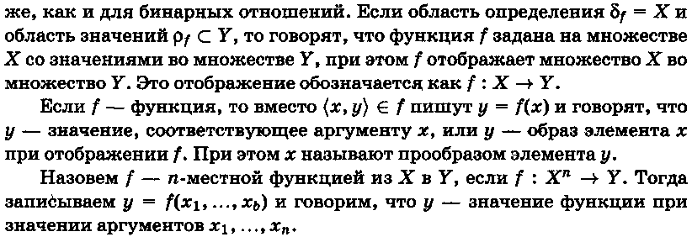
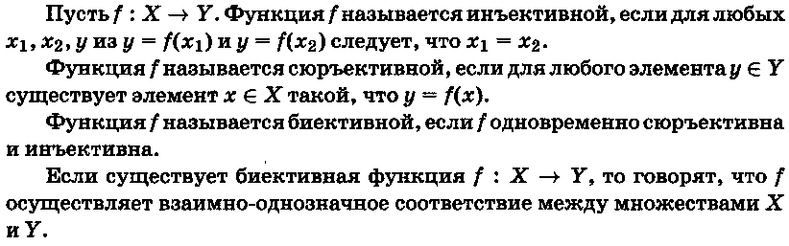
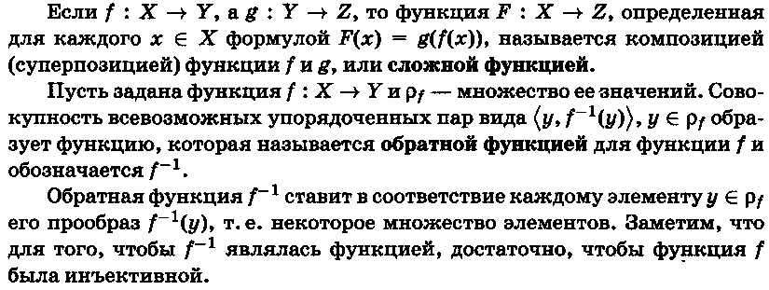

Индивидуальные задания
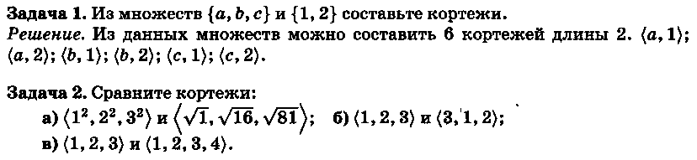
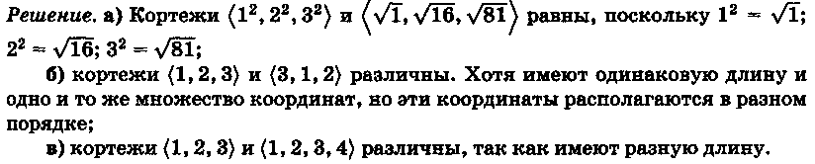
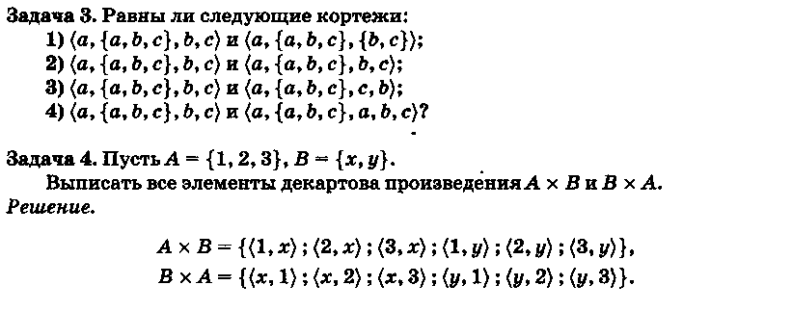
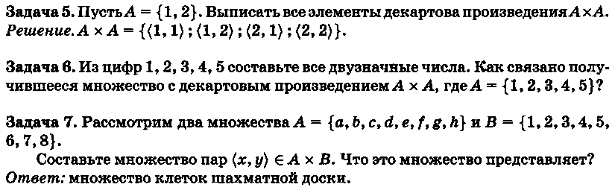
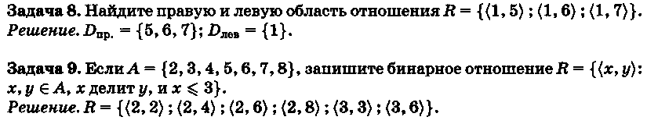

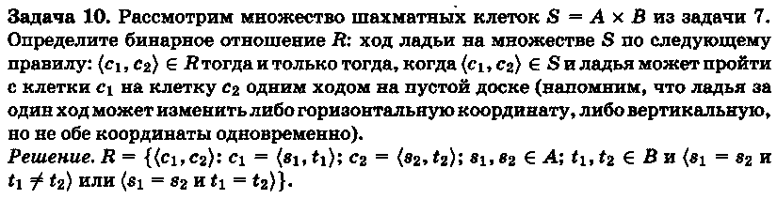
Задача 11. Каждому алгебраическому уравнению ставится в соответствие его степень. Укажите множество значений для этого отображения.
Ответ: Множество N.

Задача 12. Пусть X – множество пальто в гардеробе, Y – множество крючков. В каком случае отображение множества пальто X в множество крючков Y будет инъективным, сюръективным, биективным?
Решение. Отображение, при котором каждому пальто сопоставляется крючок, на котором оно висит, является инъективным, если на каждом крючке висит не более одного пальто (некоторые крючки могут быть пустыми).
Отображение является сюръективным, если на каждом крючке висит хотя бы одно пальто (на некоторых крючках может быть несколько пальто).
Отображение является биективным, если на каждом крючке висит ровно одно пальто.
Заметим, что если существует биективное отображение конечного множества А в конечное множество B, то в множествах А и B поровну элементов. Если же существует инъективное отображение конечного множества А в конечное множество B, то можно сказать, что в B не меньше элементов, чем в А.
Если же в А больше элементов, чем в B, то не существует инъективного отображения А в B.
В случае, когда существует сюръективное отображение А в B, то в А не меньше элементов, чем в B.
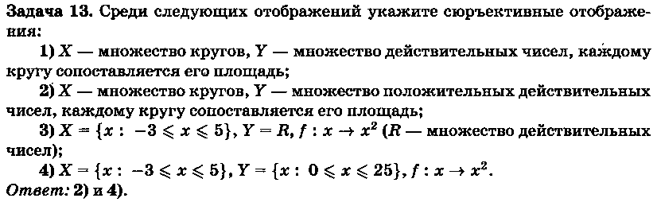
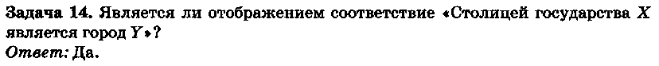
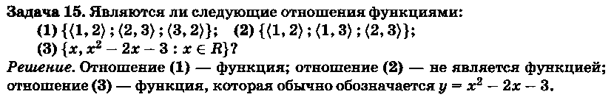

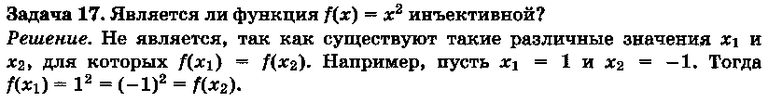
Задача 18. Является ли отношение {<a₁, b₁>; <а₂, b₂>; <a₃, b₂>}, определенное на декартовом произведении множеств А = {а₁, а₂, a₃} и B = {b₁, b₂, b₃}, функцией?
Если да, то является ли данная функция сюръекцией, инъекцией?

Решение. Поскольку каждому элементу множества А соответствует единственный элемент множества В, то можно утверждать, что данное отношение является функцией. Данная функция не является инъекцией, поскольку существуют различные элементы множества А, которым соответствует один и тот же элемент из В. Так, различным элементам а₂ и a₃ соответствует элемент b₂. Данная функция также не является сюръекцией, поскольку элемент b₃ не входит ни в одну упорядоченную пару.

Задача 19. Является ли отношение {(1, 4); (2, 3); (3, 2); (4, 1)}, заданное на декартовом квадрате множества А = {1, 2, 3, 4}, биективным отображением?
Решение. Сначала проверим, является ли данное отношение отображением. Так как каждый элемент х из А входит в пары вида (х, у) лишь один раз, можно утверждать, что мы имеем дело с отображением. Это отображение инъективно, поскольку для различных первых элементов пар вторые элементы этих пар также различны. Отображение является сюръекцией, так как правая часть отношения совпадает с множеством А. Раз отношение является инъективным и сюръектиным, следовательно, оно является биективным.

Задача 20. Отношение R на множестве всех книг библиотеки определили следующим образом. Пара книг а и b принадлежат В, если и только если в этих книгах есть ссылка на одни и те же литературные источники. Является ли R
а) рефлексивным отношением;
б) симметричным отношением;
в) транзитивным отношением?
Решение. Отношение R рефлексивно, раз две одинаковые книги содержат ссылки на одни и те же литературные источники. Данное отношение также симметрично, так как если в книгах а и b имеется ссылка на какой-либо литературный источник, то в книгах b и а, очевидно, есть ссылки на тот же литературный источник.
Свойство транзитивности, вообще говоря, не выполняется, поскольку возможны случаи, когда книги а и b содержат ссылки на общие литературные источники, книги b и с также ссылаются на общие литературные источники, а книги а и с не имеют общих ссылок. Отсюда можно сделать вывод, что для данного отношения не выполняются условия эквивалентности.

Контрольные вопросы
- Какие основные символы, используемые в теории множеств, вы знаете?
- Что такое множество? Как его обозначить? Как можно задать множество? Что такое подмножество?
- Какие основные операции выполняются над множествами?
- Какое множество можно назвать универсальным?
- Что такое диаграмма Эйлера-Венна? Проиллюстрируйте с помощью диаграммы Эйлера-Венна объединение и пересечение трех множеств.
- Каковы соотношения между множествами и составными высказываниями?
- Сформулируйте и докажите основные тождества алгебры множеств.
- Что называется кортежем и какие кортежи называются равными?
- Что такое: декартово произведение множеств; декартова степень некоторого множества А; бинарное отношение, заданное на множестве А?
- Назовите основные свойства бинарных отношений. Какое отношение называется рефлексивным, симметричным, антисимметричным, транзитивным? Какое отношение называется отношением эквивалентности?
- Дайте определение отображения множества А во множество В. Поясните термин «мощность множества».
- Что такое сюръекция, инъекция, биекция?
- Дайте определение функции.

Индивидуальные задания

Вариант | задание1 | задание 2 | задание3 | задание4 | задание5 | задание5
1 | 12 | 16 | 19
2 | 13(1) | 15(1) | 20
3 | 13(4) | 15(2) | 19
4 | 13(3) | 17 | 20
5 | 12 | 15(3) | 19
6 | 13(2) | 18 | 20
7 | 13(4) | 15(2) | 19
8 | 14 | 15(1) | 20
9 | 13(3) | 17 | 19
10 | 12 | 18 | 20
11 | 13(1) | 16 | 19
12 | 13(2) | 15(3) | 20
13 | 13(3) | 18 | 19
14 | 14 | 16 | 20
15 | 13(4) | 17 | 19

